2025年 10月 31日
有限会社レジスタ
現実世界のお化け屋敷とゲームがリンクする
新感覚のプレイ体験「夏飢声」（なきごえ）
クラウドファンディング「うぶごえ」にて10月31日より募集開始
株式会社HLC（本社：東京都杉並区、代表取締役社長：日比健）と有限会社レジスタ（本社：東京都渋谷区、代表取締役：細田邦治）はホラーゲーム「夏飢声」(なきごえ)を制作するクラウドファンディングを「うぶごえ」にて10月31日（金）12：00より募集開始いたしました。

オバケンの「凶遡 咽び家(きょうそ むせびや)」を題材として建物を再現し、世界観を共有した新規ホラーゲーム企画が始動。

また、ゲーム内には「凶遡 咽び家(きょうそ むせびや)」の建物にはない、スピンオフシナリオが展開されるステージの実装を予定しています。

「凶遡 咽び家(きょうそ むせびや)」を体験していない人でも楽しめ、体験した人はより強く楽しめるゲームを目指しますのでお楽しみに！

2017 年にオープンした“殺人鬼”に見つからないよう古民家を自由に探索する新感覚ホラーアトラクション『畏怖 咽び家（いふ むせびや）』の姉妹店として2020年にオープン。
凶遡 咽び家（きょうそ むせびや）とは
築90年以上の古民家をまるごと改装した、延べ床168㎡の広大なフィールドが特徴。
参加者は、“隠れる”、“調べる”、“協⼒する”というゲームシステムを駆使し、迫りくる恐怖に耐えながら、確実にミッションをこなして脱出しなければならない。
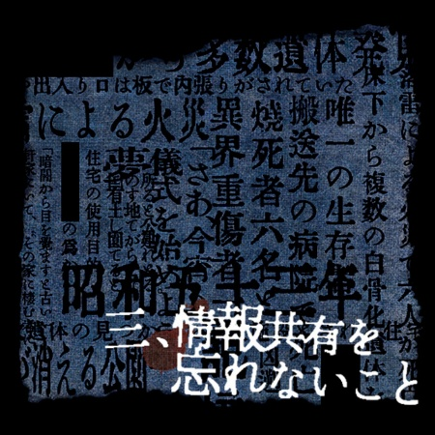

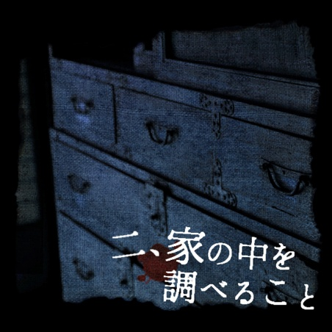
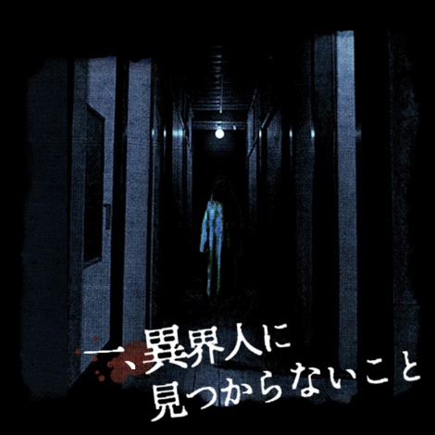
凶遡 咽び家：http://obakensan.com/kyouso/

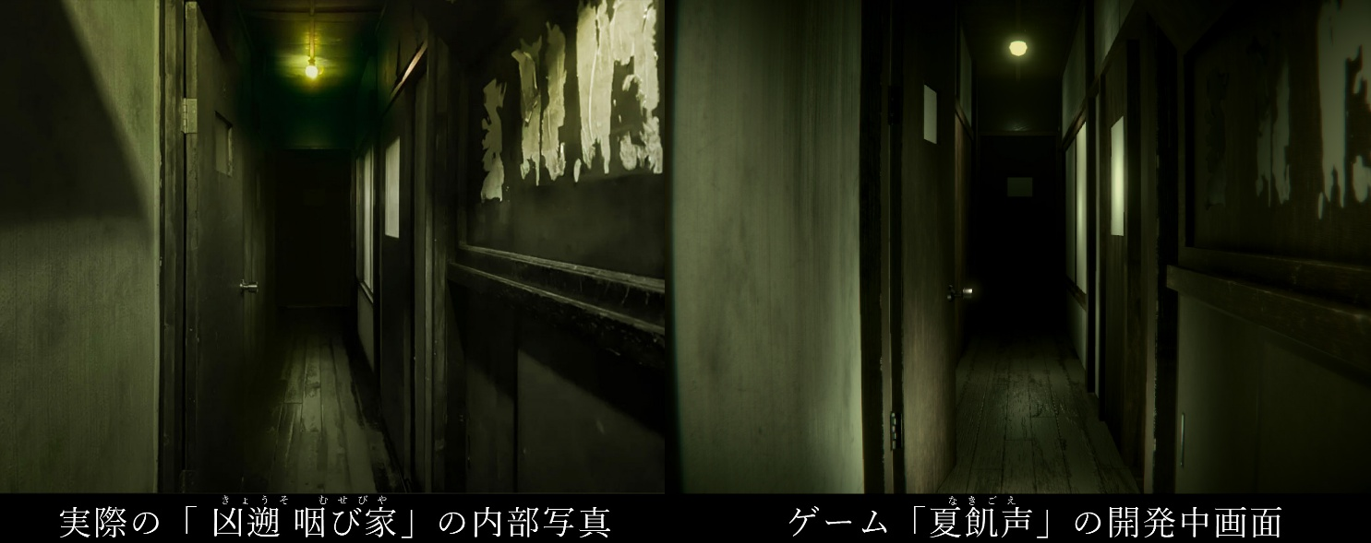
ゲーム中に凶遡咽び家の建物を再現！
タイトル ：夏飢声
夏飢声（なきごえ）詳細
ジャンル ：ホラー
発売日 ：2026年夏頃予定
対応 ：Steam
Nintendo Switch™
HP：https://regista.co.jp/products/nakigoe/

■ストーリー
難病に苦しむ青年・夕木蓮。

容態が急変し意識を失ったはずの彼は、 気づくと古びた屋敷に閉じ込められていた。

なきごえが響く廊下、なにかから逃げ惑う蟲。
走ることすらも困難な身体。

出口を求めるうちに明らかになる身勝手な計画と残酷な過去。
全てを知り、彼が選択する結末とは。

カナカナカナ……
また、あのナキゴエが聞こえる……

■開発中の画面
https://youtu.be/PNyzFHszIiw?si=63v2SMF-7eAXrXeB

タイトル：実在するお化け屋敷「凶遡 咽び家」とのコラボ！新規ホラーゲーム制作プロジェクト！
クラウドファンディング詳細
URL：https://ubgoe.com/projects/1011
目標金額：1,000,000円
募集期間：10月31日（金）12:00 ～ 12月31日（水）23:59

ゲームの開発に際し、クラウドファンディングにてご支援を募集しております。多彩なお返しをご用意しておりますのでぜひ一度ご確認ください。
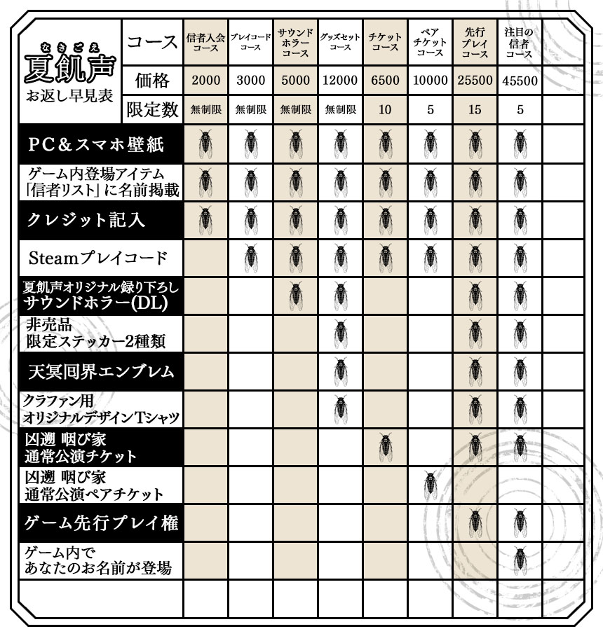


▲天冥囘界通信・天冥囘界戒律。クラウドファンディングの全コースにて、「凶遡 咽び家(きょうそ むせびや)」の根幹となる宗教団体「天冥囘界(てんめいかいかい)」の信者リストに名前を刻むことができる。

■原案イベント制作：オバケン

HP ：http://obakensan.com/
代表：日比健
設立：2007年07月
事業内容：お化け屋敷制作、ホラーイベント制作、運営

■ゲーム制作：レジスタ

HP：https://regista.co.jp/
代表：細田邦治
設立：2001年1月25日
事業内容：ゲーム用ソフトウェアの企画、制作及び販売

お問い合わせ先
フォーム： https://regista.co.jp/contact/
Regista広報担当：細田

